rr | RR | rr
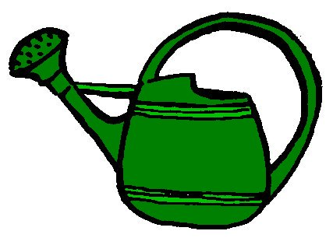

un arrosoir
²un arrosoir

